深 圳 大 学 实 验 报 告

课程名称： 算法设计与分析

实验项目名称： 八皇后问题

学院： 计算机与软件学院

专业： 软件工程

指导教师： 李荣华

报告人： 洪继耀 学号：2014150120 班级： 02

实验时间： 2016.10.19

实验报告提交时间： 2016.10.19

教务部制
实验目的与要求：

一、实验目的：
1.掌握回溯法设计思想。
2.掌握八皇后问题的回溯法解法。
八皇后问题是一个以国际象棋为背景的问题：如何能够在8×8的国际象棋棋盘上放置八个皇后，使得任何一个皇后都无法直接吃掉其他的皇后？为了达到此目的，任两个皇后都不能处于同一条横行、纵行或斜线上。八皇后问题可以推广为更一般的n皇后摆放问题：这时棋盘的大小变为n×n，而皇后个数也变成n。当且仅当n = 1或n ≥ 4时问题有解。

二、内容：
1. 编写测试代码。
测试数组（M，N），其中M代表皇后所在的行，N代表皇后所在的列。
例如，
第一组测试数据（1，4）、（2，7）、（3，3）、（4、8）、（5，2）、（6，5）、（7，1）、（8，6）
第二组测试数据（1，5）、（2，2）、（3，4）、（4，7）、（5，3）、（6，8）、（7，6）、（8，1）
第三组测试数据（1，4）、（2，2）、（3，7）、（4，3）、（5，6）、（6，8）、（7，5）、（8，1）
判断测试数据（可能得到的解）是否满足八皇后问题要求。

2．对于八皇后问题，整个程序中应该包括主函数模块，摆放皇后的函数模块，以及判断皇后的位置是否摆放正确的判断模块。对于模块间的关系，在运行主函数的过程中会调用摆放皇后的函数模块，在摆放皇后的函数模块中，又会调用判断皇后位置是否摆放正确的判断模块。
方法、步骤：
- 算法与代码

1.测试八皇后棋盘

算法与代码
1.首先我们生成一个棋盘，棋盘用一个一维整型数组表示，并把数组每一项初始化为各不相同数值相差巨大的数。
2.然后我们开始根据输入摆放棋子。
3.每摆放一个，就调用judge()函数来判断当前棋盘是否合法，不合法直接中断。
4.如果全部摆放完还能没有中断，我们就认为棋盘合法。
5.核心代码如下
- /***
* 根据输入生成棋盘 每摆放一次棋子 检查是否合法
*
* QUEENS_NUM 皇后数量
* checkerboard[] 棋盘数组
* in 输入读取器
* @return 摆放是否成功
*/
private static boolean initCheckerboard() {
// 初始化棋盘
for (int i = 0; i < QUEENS_NUM; i++) {
checkerboard[i] = -QUEENS_NUM * i;
}
for (int i = 0; i < QUEENS_NUM; i++) {
int row = in.nextInt(); // 行
int col = in.nextInt(); // 列
checkerboard[row - 1] = col - 1; // 摆放棋子
if (!judge(col - 1)) {
return false;
}
}
return true;
}
/***
* 判断皇后的位置是否摆放正确的判断模块
*
* checkerboard[] 棋盘数组
* @param col 摆的位置 哪一列
* @return 是否合法
*/
private static boolean judge(int col) {
for (int i = 0; i < col; i++) {
if (checkerboard[i] == checkerboard[col]
|| Math.abs(col - i) ==
Math.abs(checkerboard[col] - checkerboard[i])) {
return false;
}
}
return true;
}

测试结果
1.第一组数据
- 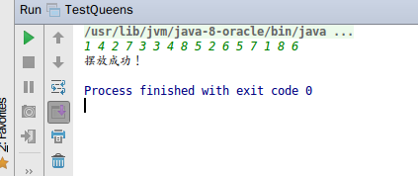
2.第二组数据
- 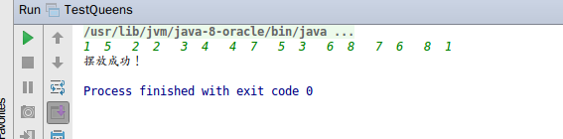
3.第三组数据
- 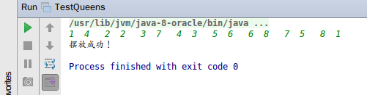

2.解决八皇后问题

算法与代码
1.首先我们准备一个棋盘。
2.然后我们开始往棋盘上摆皇后。
3.每摆放一个，就调用judge()函数来判断当前棋盘是否合法，不合法则后退。
4.每次摆完八个，就认为这是一个可行解，输出这个解，回退到上一步。
5.每次回退到上一步开始尝试下一步的摆法，如果尝试完了所有可行的下一步，也回退到上一步。
6.当程序结束，也就输出了所有可行解。
7.核心代码如下
- /***
* 摆放皇后的函数模块 回溯地去尝试所有的可能解
* queens[] 棋盘数组
* QUEEN_NUM 皇后数量
* display() 输出解的函数
* @param n 刚开始要摆的位置
*/
private static void check(int n) { // 当前是准备摆第n个皇后
if (n == QUEEN_NUM) { // 摆完了
numOfAns++;
display();
return; // 返回上一个可行情形，以便寻找下一个解
}
for (int i = 0; i < QUEEN_NUM; i++) {
queens[n] = i; // 尝试放皇后
if (judge(n)) {
check(n + 1); // 尝试下一个位置的可能 即使尝试成功后还是会退回来 因此可遍历所有可能解
}
}
}
/***
* 判断皇后的位置是否摆放正确的判断模块
* queens[] 棋盘数组
* @param n 摆的位置
* @return 是否合法
*/
private static boolean judge(int n) {
for (int i = 0; i < n; i++) {
if (queens[i] == queens[n]
|| Math.abs(n - i) ==
Math.abs(queens[n] - queens[i])) {
return false; // 只需要检查新放进来的queens[n]
}
}
return true;
}

测试结果
测试结果较长，分多个图来表示
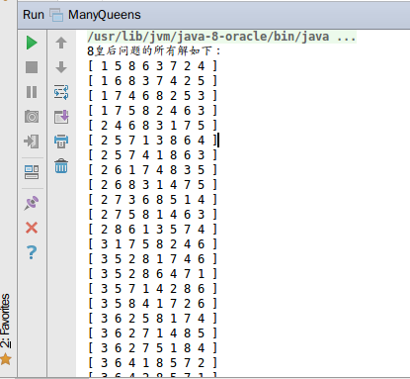
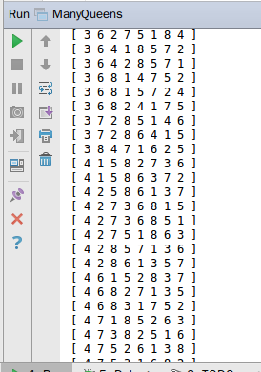
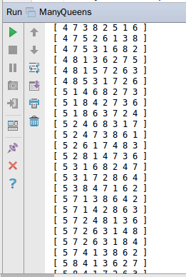
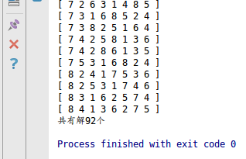

- 数据分析
共有92个解。
五、感想
- 遇到的问题
没遇到什么问题。
- 心得
算法真奇妙，回溯法真好用。

深圳大学学生实验报告用纸

实验结论：

指导教师批阅意见：

成绩评定：

指导教师签字：
年 月 日
备注：
注：1、报告内的项目或内容设置，可根据实际情况加以调整和补充。
2、教师批改学生实验报告时间应在学生提交实验报告时间后10日内。

